**Desarrollo Web en Entorno Cliente**

**Pau García Gómez**

**Práctica 1 - Uso de Git y GitHub**

**1. Preparación**

**2. Fundamentos Git I**

1.

Pau García Gómez

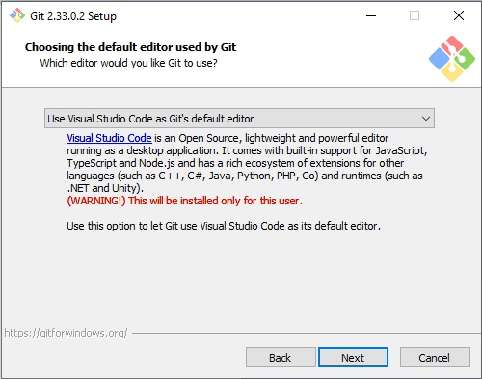

Pau García Gómez

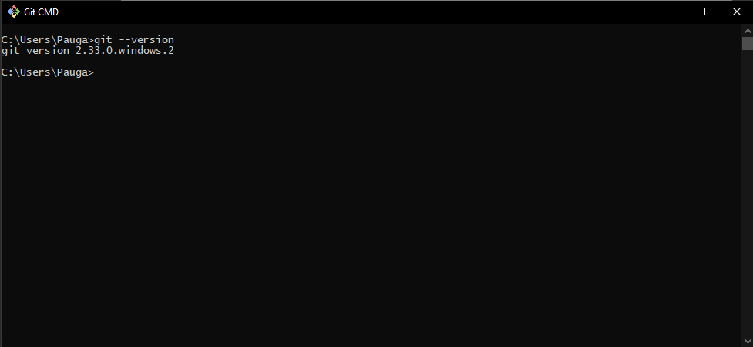

Pau García Gómez

2.

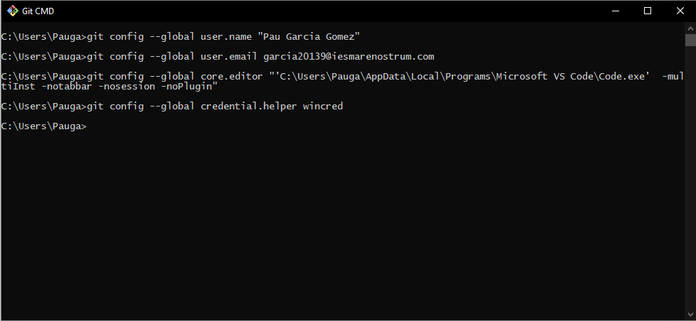

Pau García Gómez

3.

a)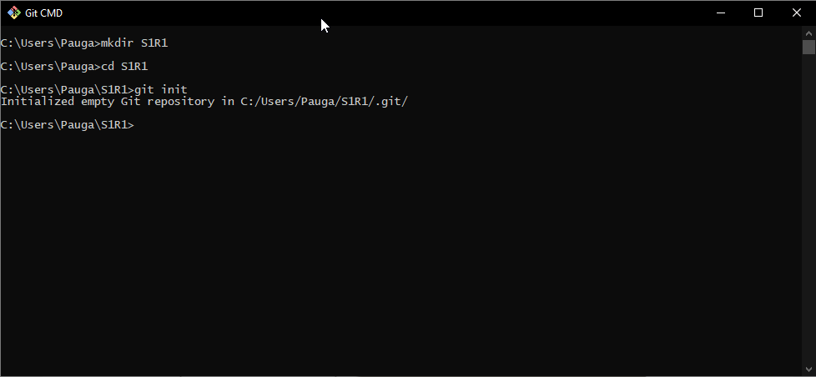

Pau García Gómez

b)

Pau García Gómez

c)

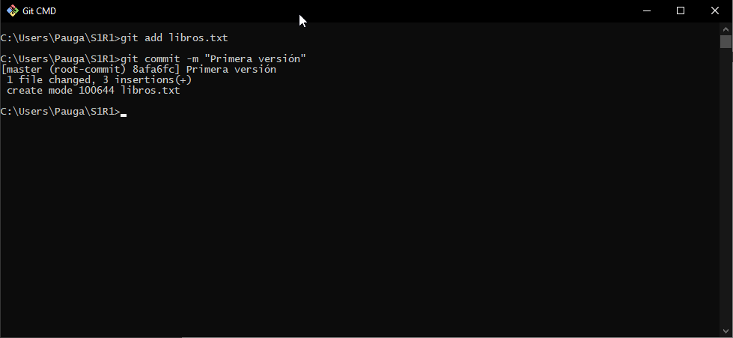

Pau García Gómez

d)

Pau García Gómez

e)

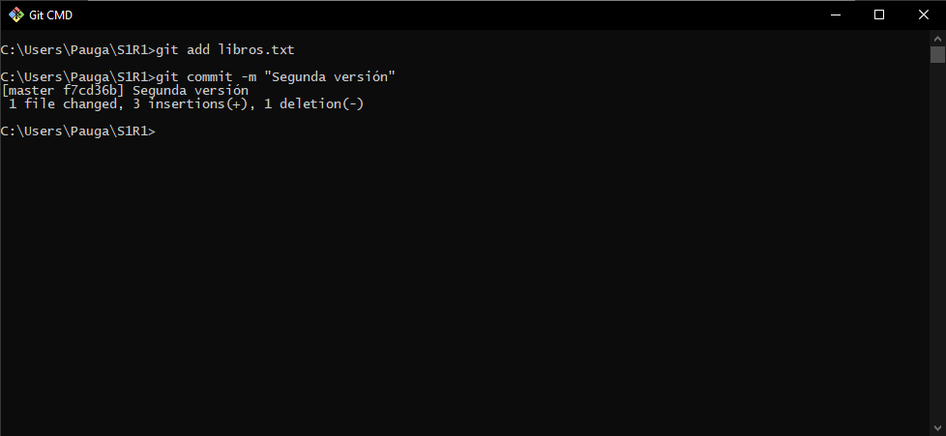

Pau García Gómez

f)

Pau García Gómez

g)

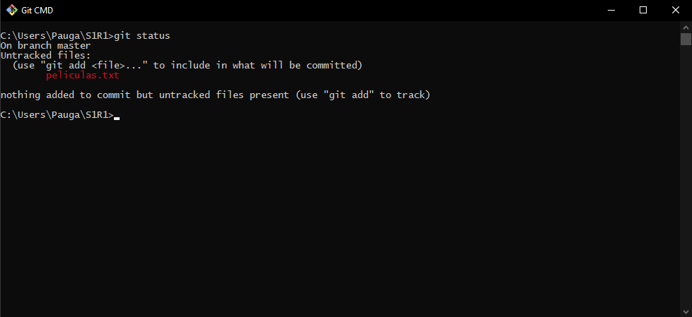

Pau García Gómez

h)

Pau García Gómez

i)

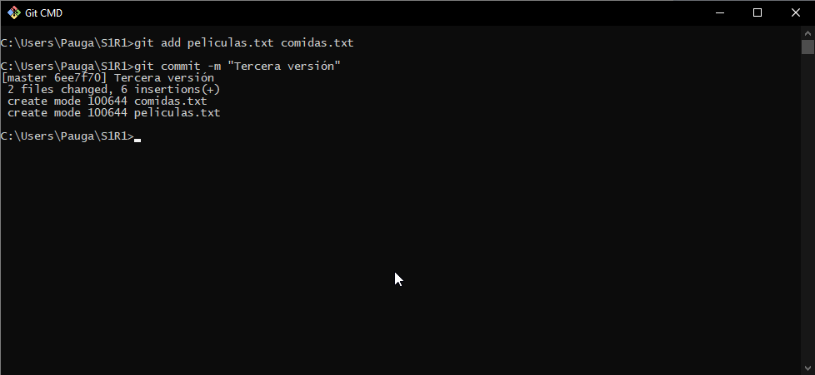

Pau García Gómez

j)

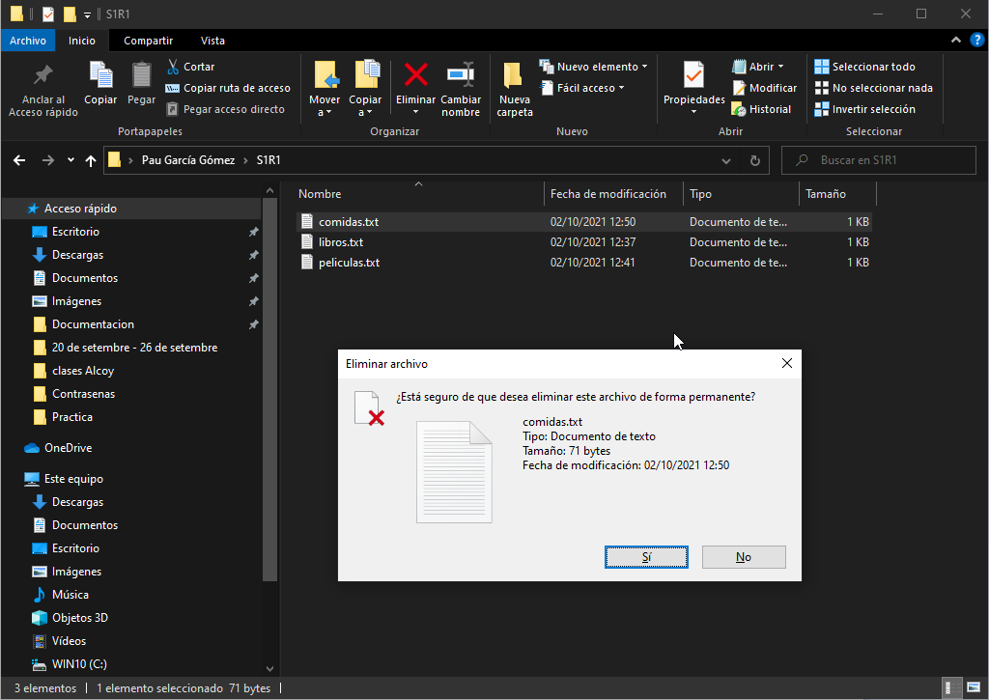

Pau García Gómez

k)

Pau García Gómez

l)

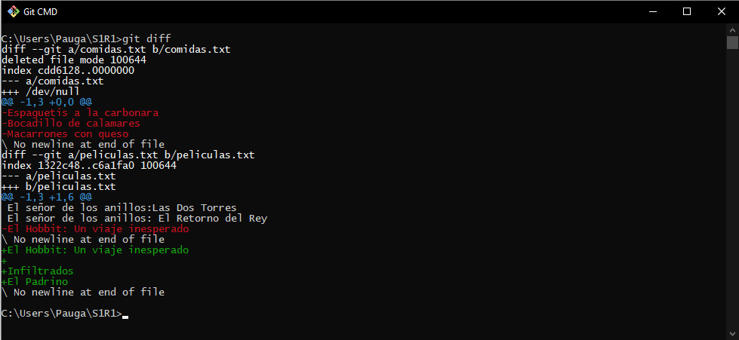

Pau García Gómez

m)

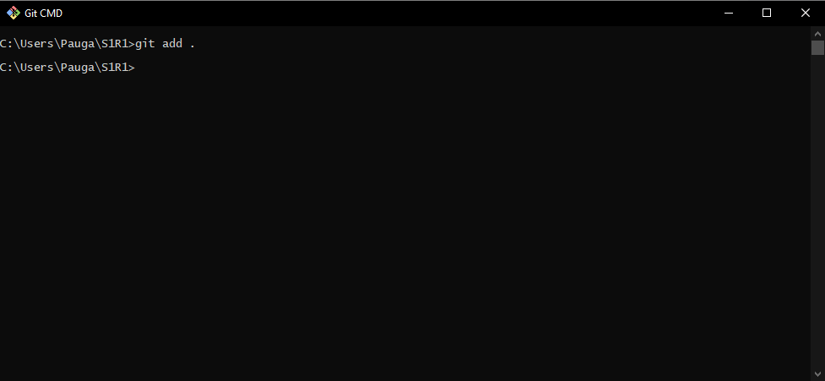

Pau García Gómez

n)

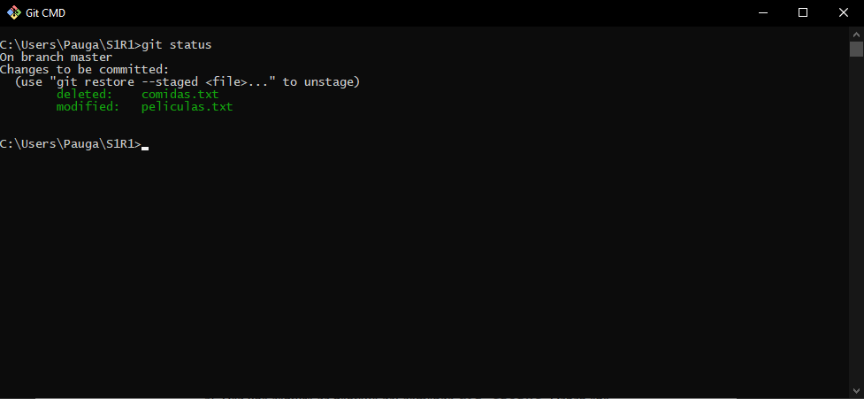

Pau García Gómez

ñ)

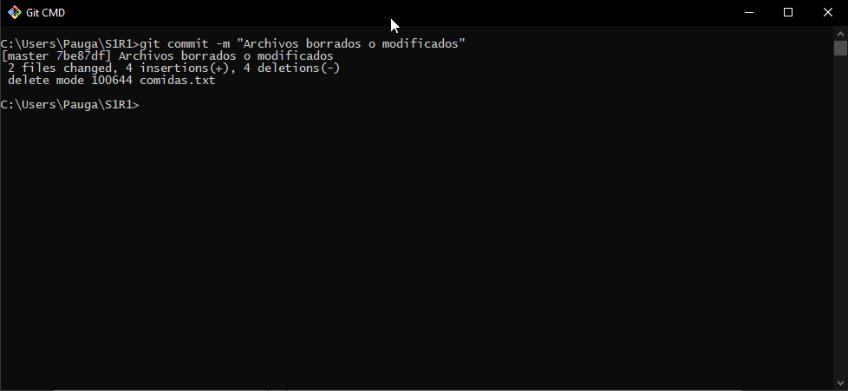

Pau García Gómez

o)

Pau García Gómez

p)

Pau García Gómez

q)

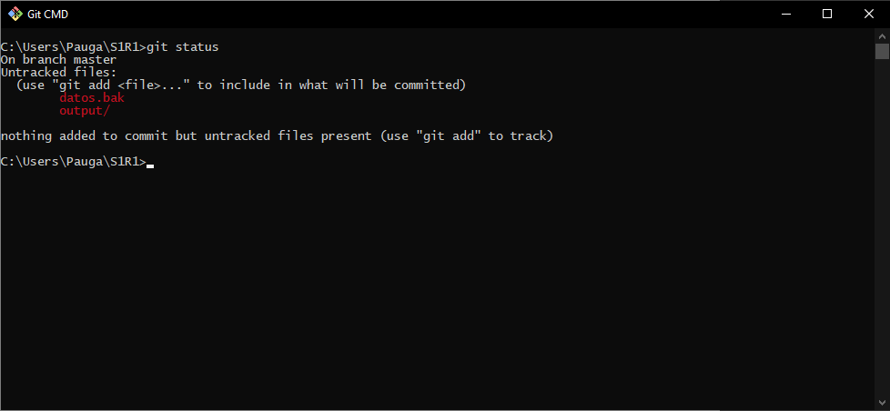

Pau García Gómez

r)

Pau García Gómez

s)

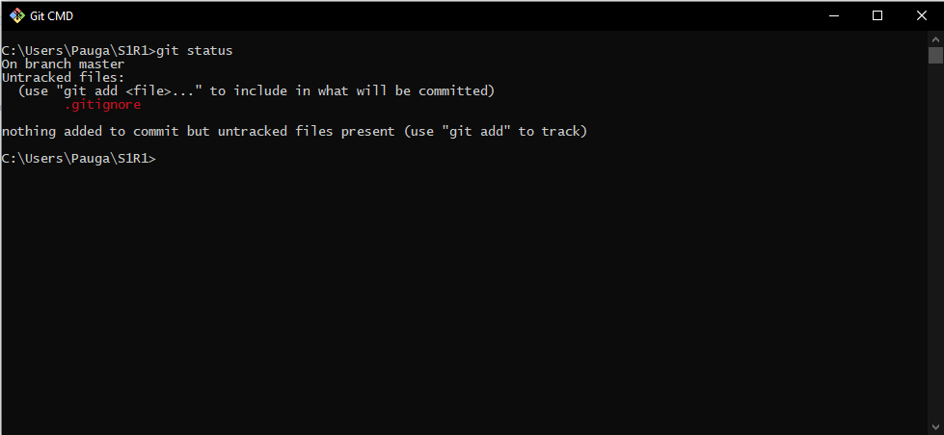

Pau García Gómez

t)

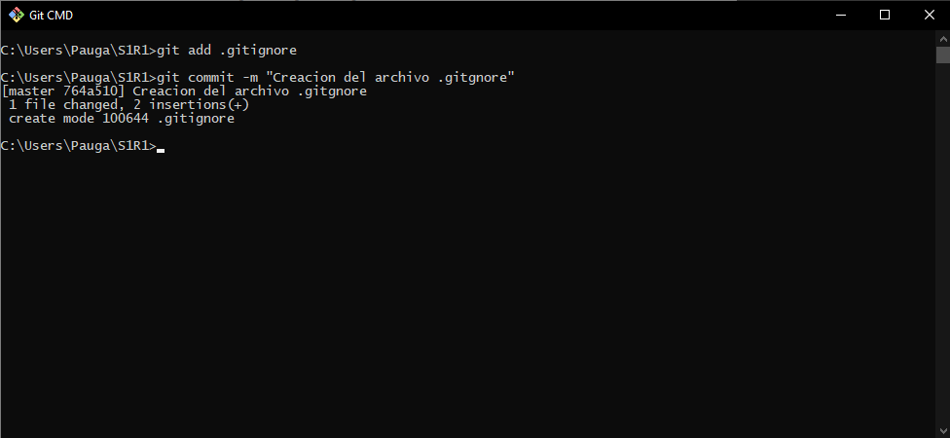

Pau García Gómez

u)

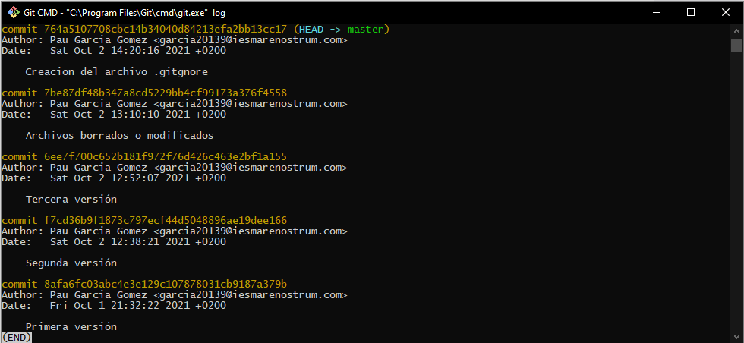

Pau García Gómez

**3. Fundamentos Git II**

1.

a)

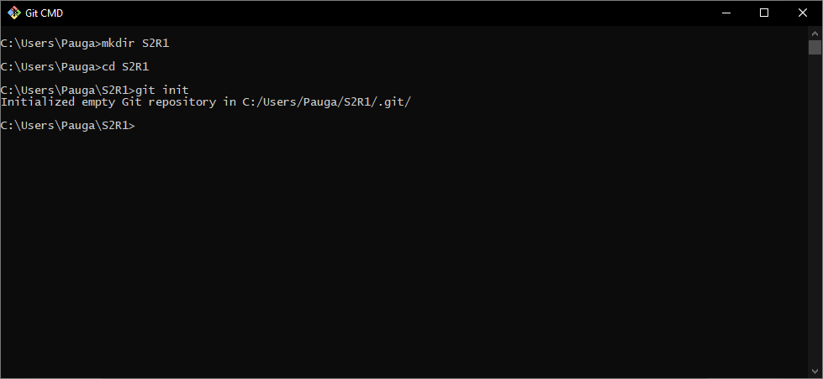

Pau García Gómez

b)

Pau García Gómez

c)

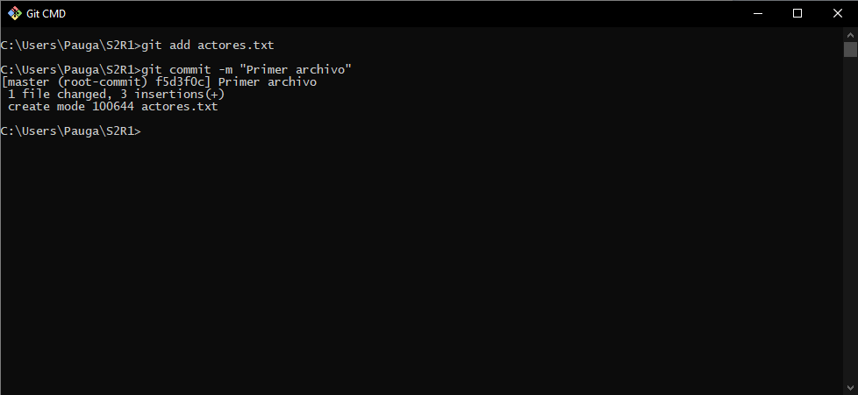

Pau García Gómez

d)

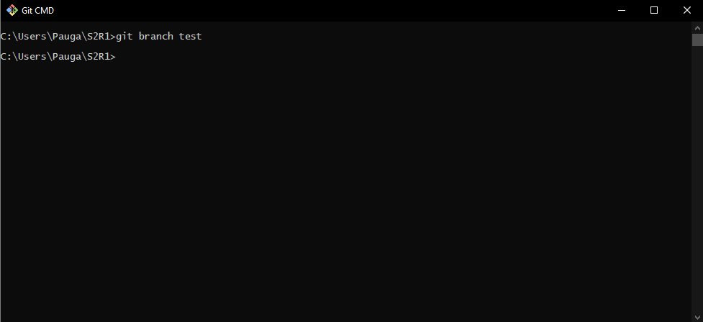

Pau García Gómez

e)

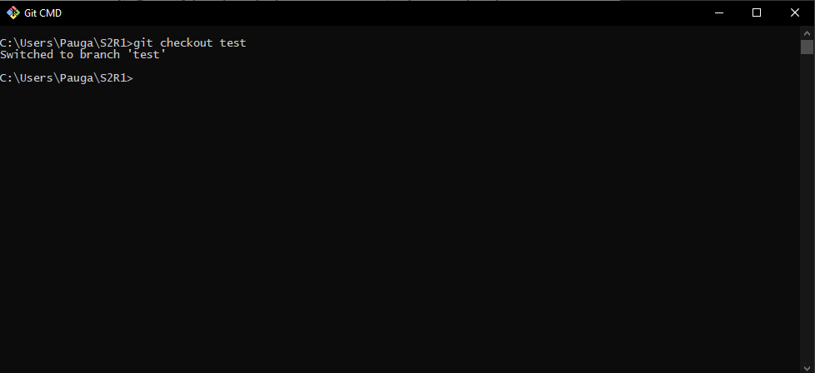

Pau García Gómez

f)

Pau García Gómez

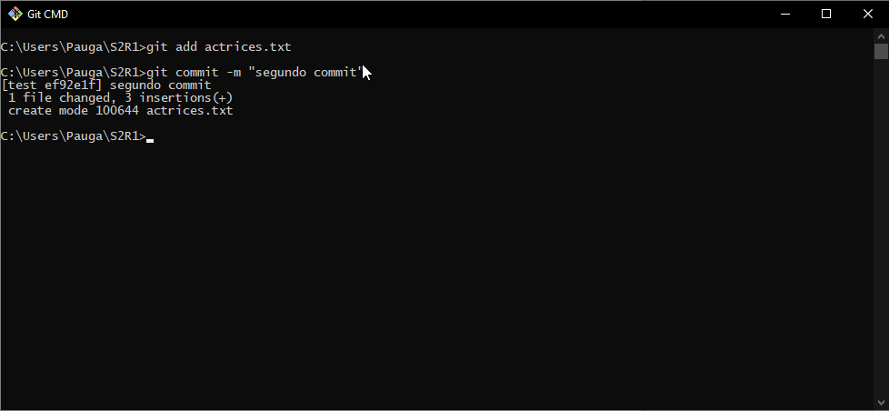

Pau García Gómez

g)

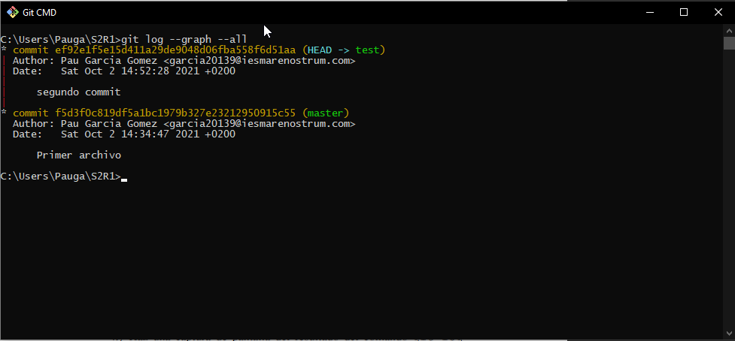

Pau García Gómez

h)

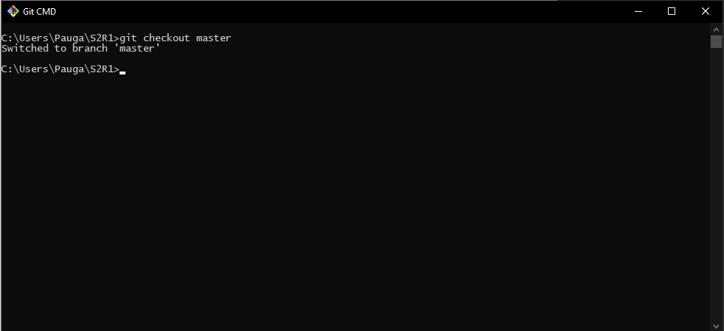

Pau García Gómez

i)

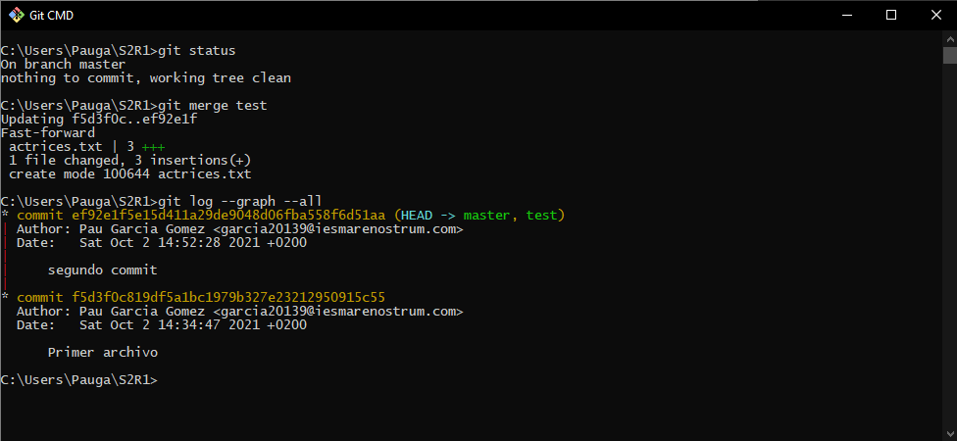

Pau García Gómez

j)

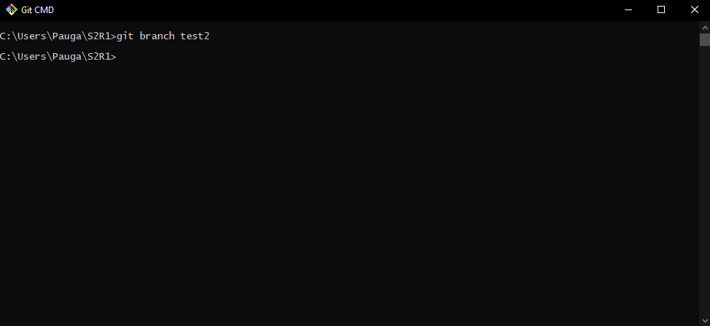

Pau García Gómez

k)

Pau García Gómez

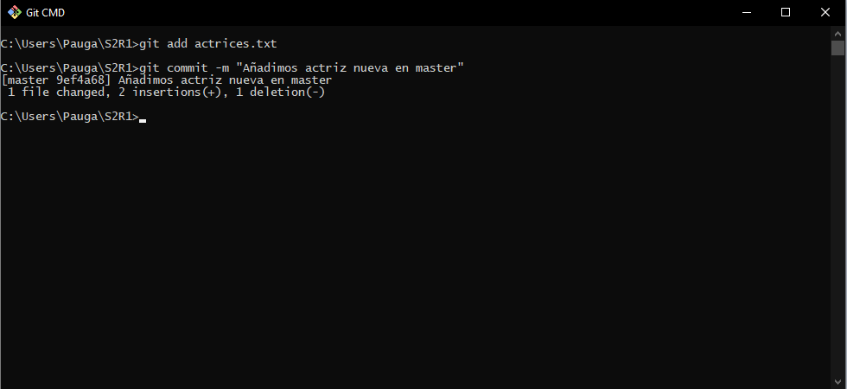

Pau García Gómez

l)

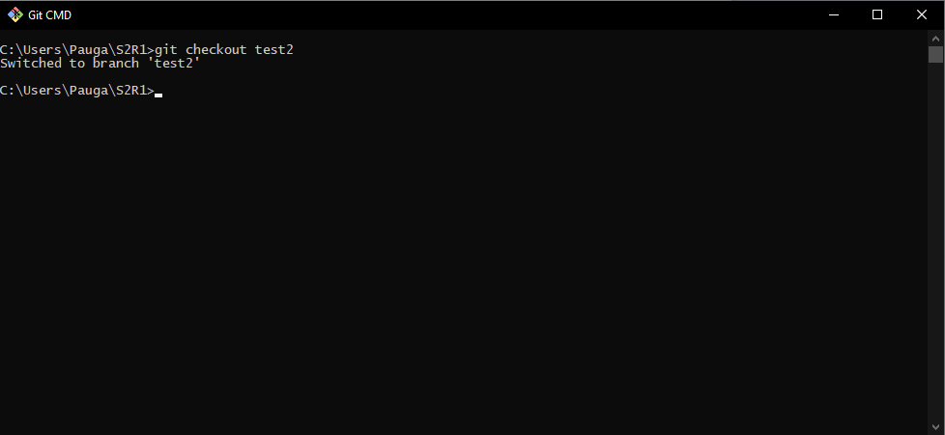

Pau García Gómez

m)

Pau García Gómez

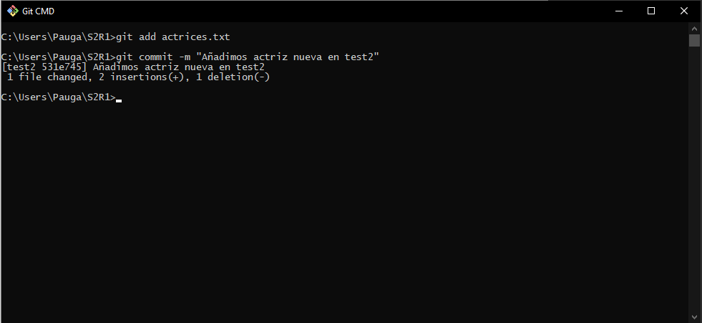

Pau García Gómez

n)

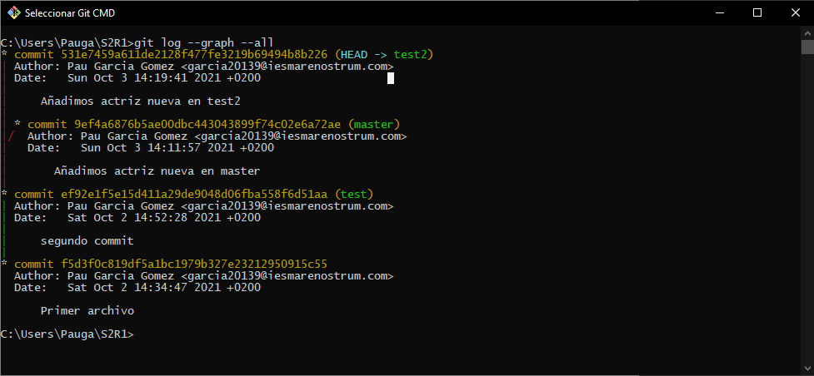

Pau García Gómez

ñ)

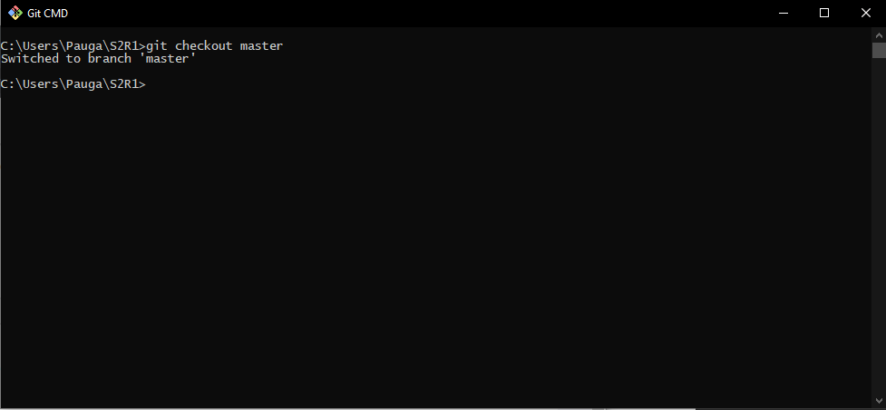

Pau García Gómez

o)

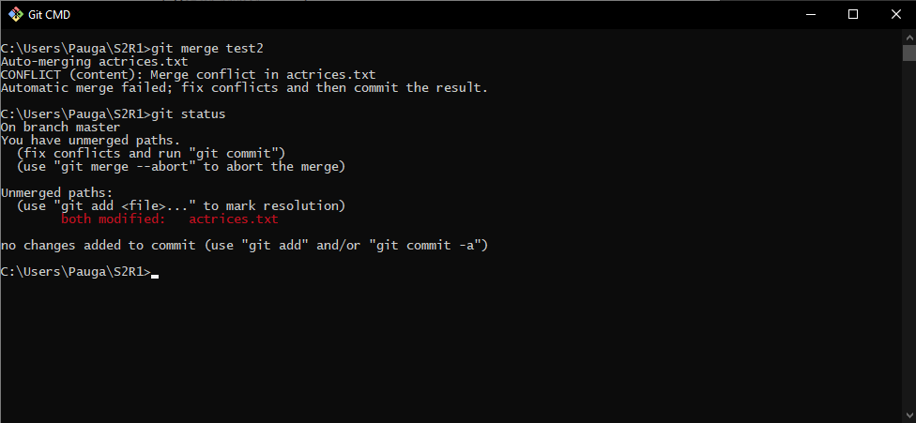

Pau García Gómez

p)

Pau García Gómez

Pau García Gómez

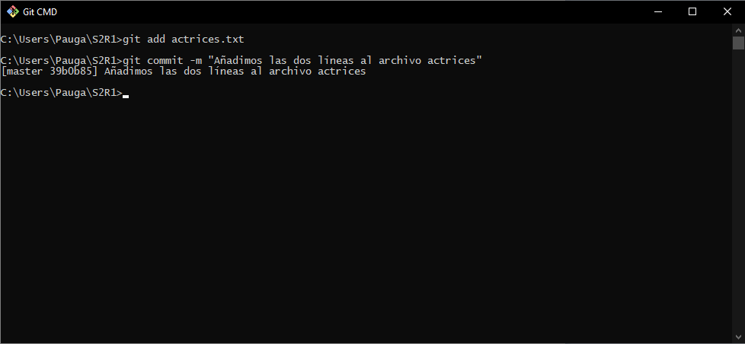

Pau García Gómez

q)

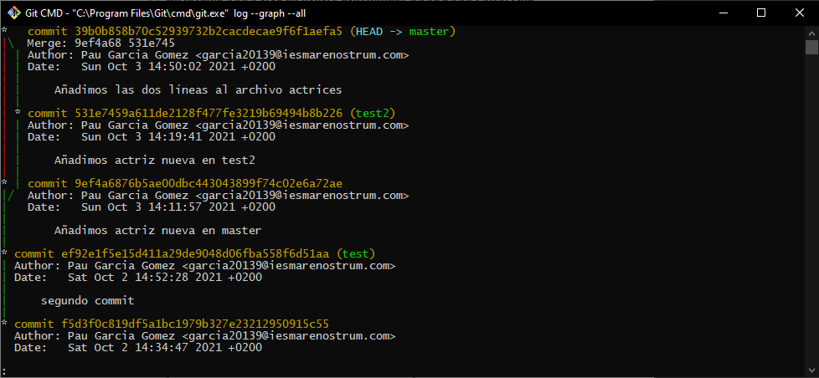

Pau García Gómez

2.

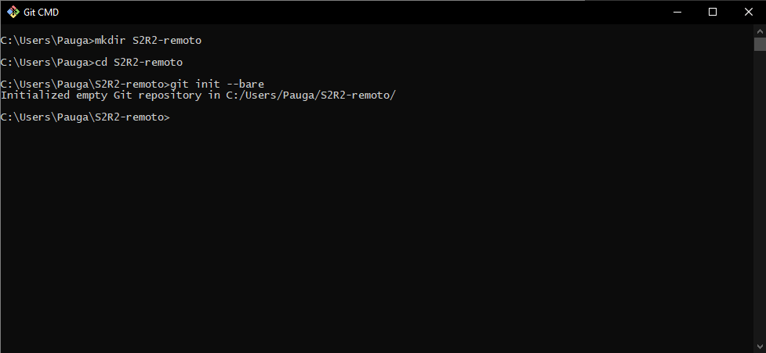

Pau García Gómez

3.

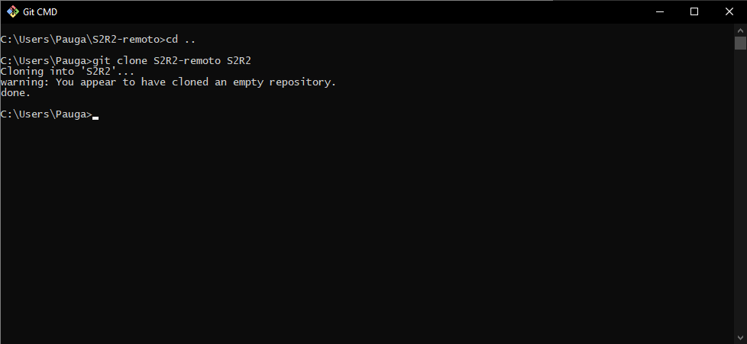

Pau García Gómez

a)

Pau García Gómez

b)

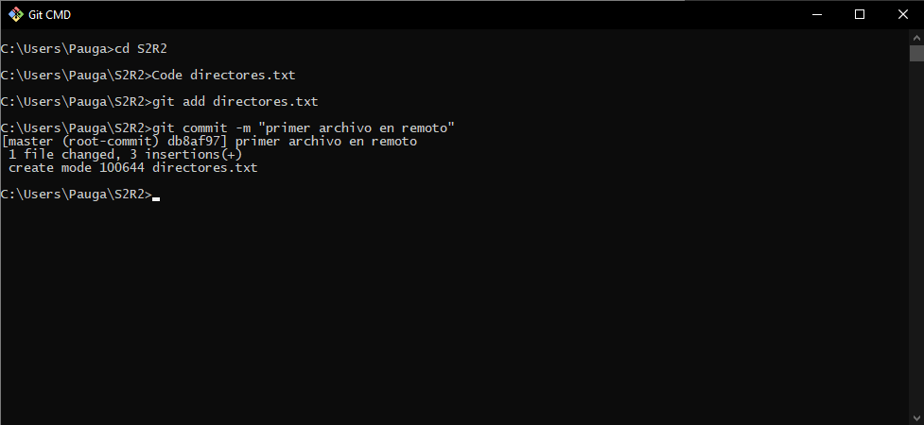

Pau García Gómez

c)

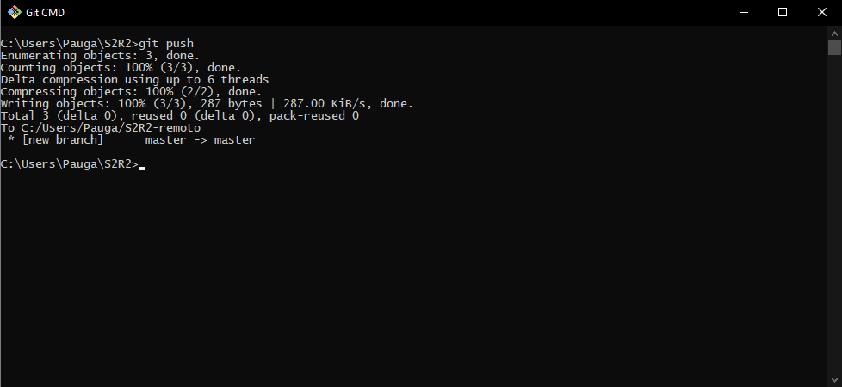

Pau García Gómez

d)

e)

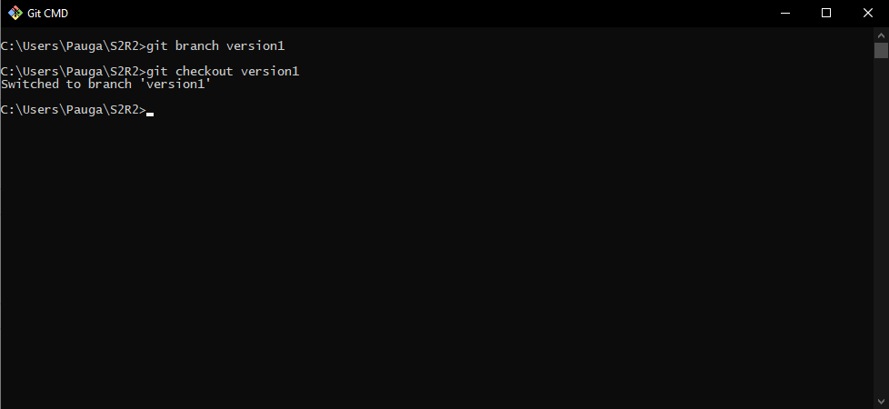

Pau García Gómez

f)

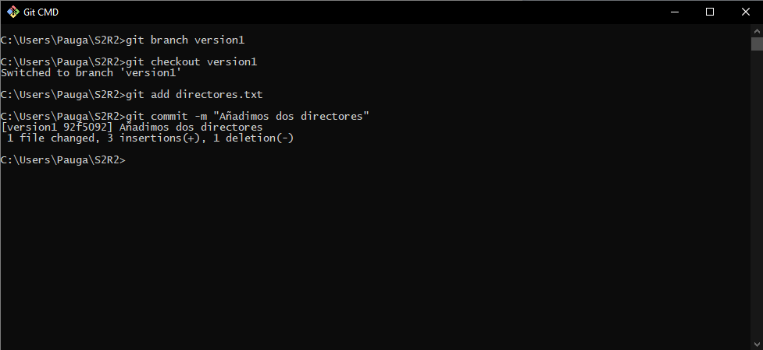

Pau García Gómez

g)

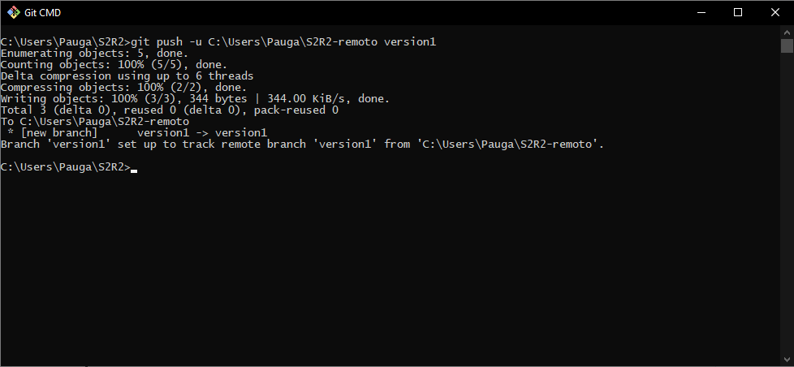

Pau García Gómez

4.

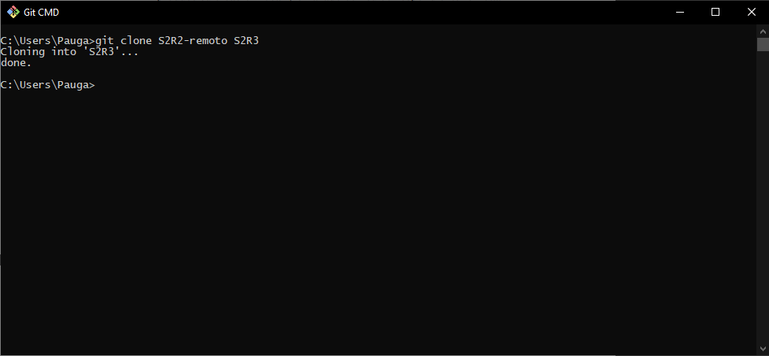

Pau García Gómez

a)

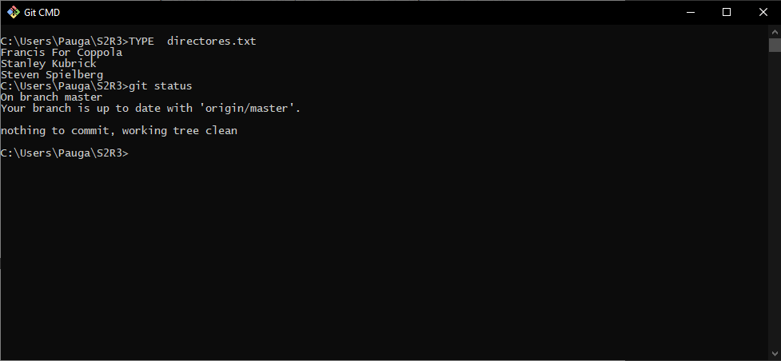

Pau García Gómez

b)

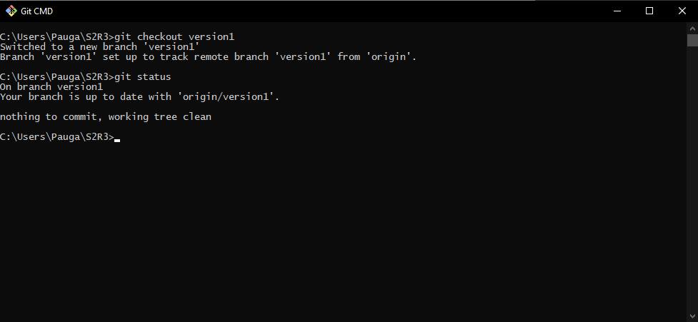

Pau García Gómez

c)

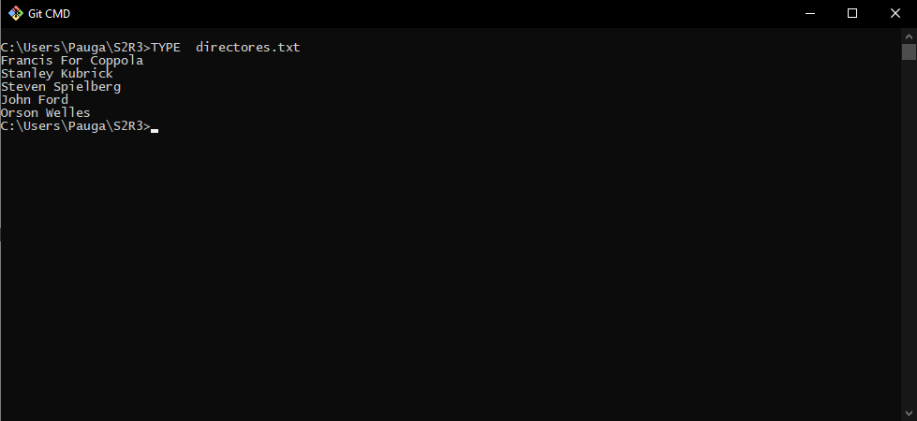

Pau García Gómez

d)

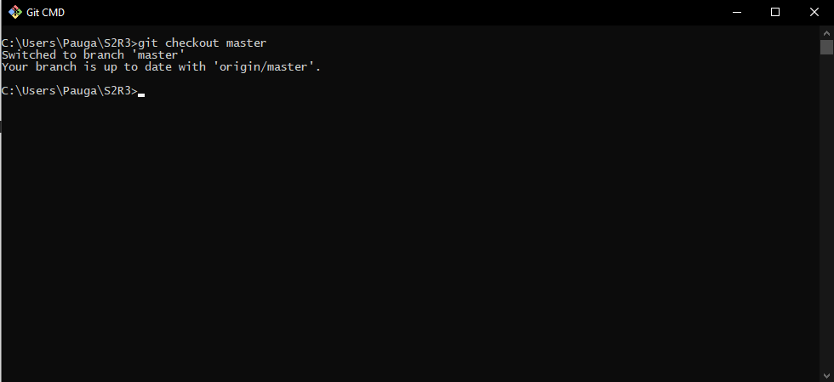

Pau García Gómez

e)

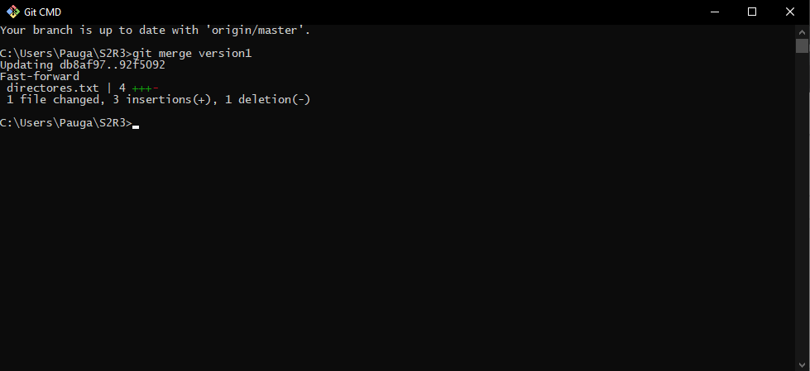

Pau García Gómez

f)

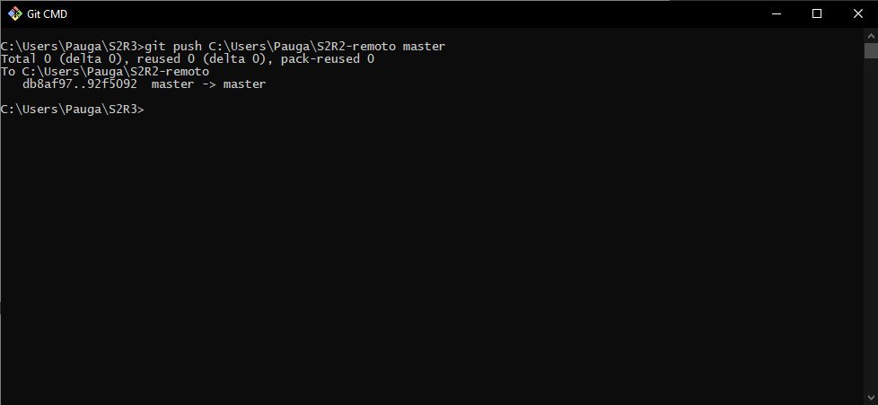

Pau García Gómez

5.

a)

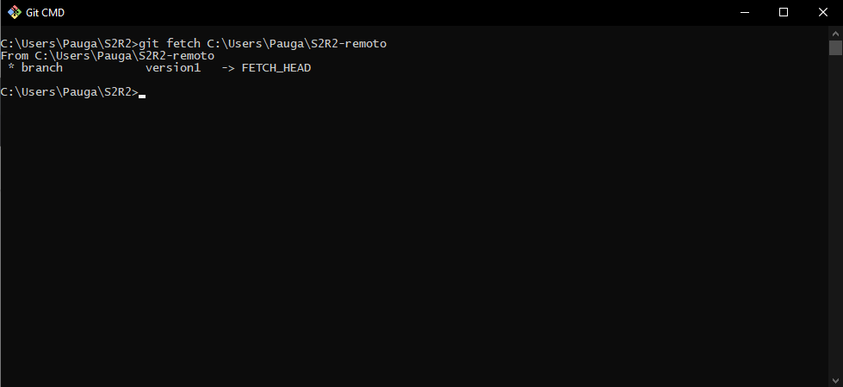

Pau García Gómez

b)

c)

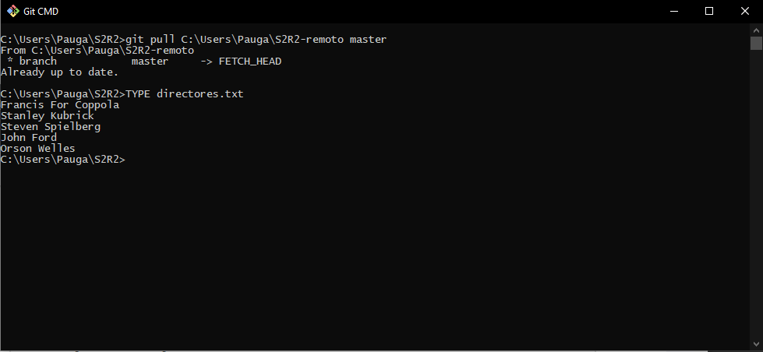

Pau García Gómez

**4. GitHub**

1.

Pau García Gómez

2.

Pau García Gómez

3.

Pau García Gómez

4.

Pau García Gómez

a)

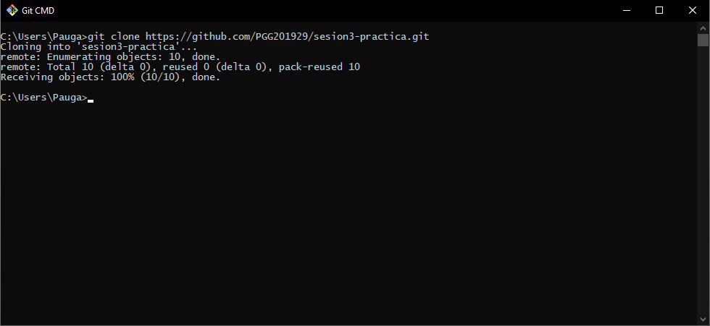

Pau García Gómez

Pau García Gómez

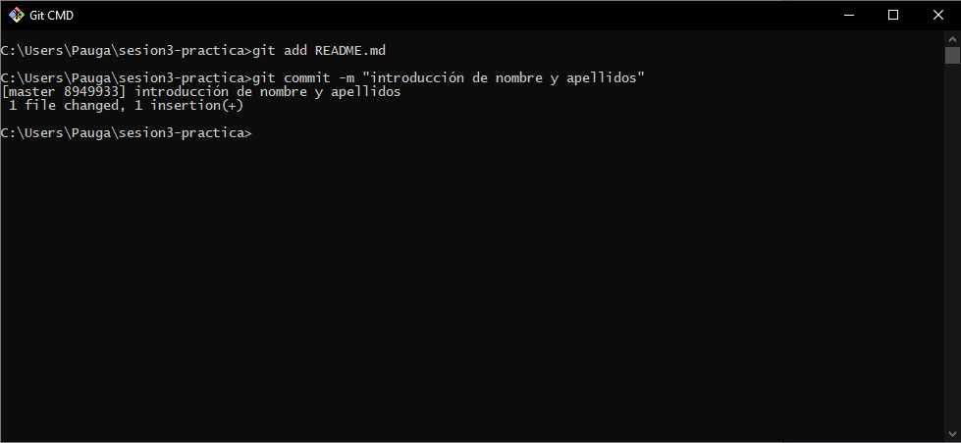

Pau García Gómez

b)

Pau García Gómez

c)

Pau García Gómez

d)

Pau García Gómez

Pau García Gómez

Pau García Gómez

e)

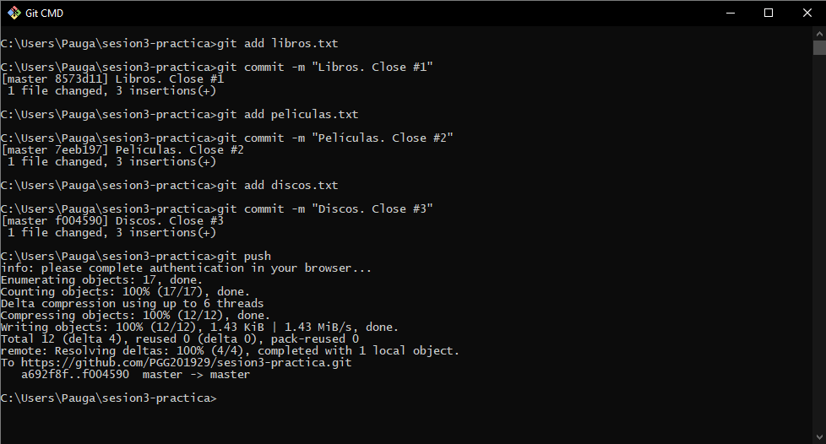

Pau García Gómez

Pau García Gómez

f)

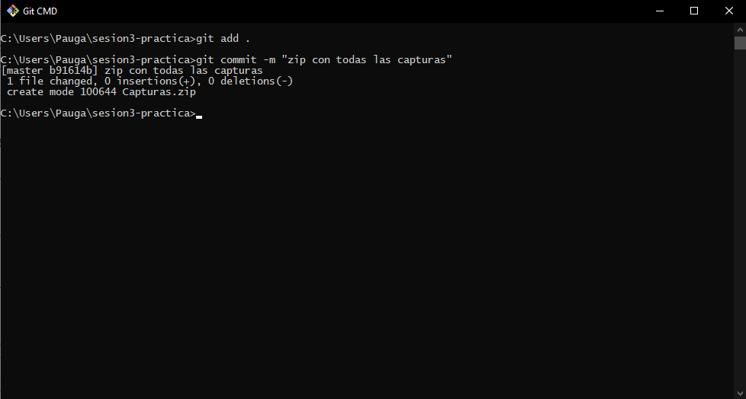

Pau García Gómez

g)

**5. Entrega de la práctica**